

***BPS KABUPATEN KOLAKA***

Laporan Hasil Pengujian Perangkat CCTV Baru Merek Hikvision

(Kamera, NVR, PoE Switch, Harddisk 2TB)

MUH. SHAMAD, S.S.T.

Pranata Komputer Ahli Pertama

**DAFTAR ISI**

|  |  |
| --- | --- |
| 1. **Tujuan/kebutuhan pengujian……………………………………………………………...** | **1** |
| 1. **Daftar perangkat dan daftar pengujian………………………………………………..** | **1** |
| 1. **Tahapan pengujian………………………………………………………………………………** | **1** |
| 1. **Lembar pengujian (form UAT) …………………………………………………………….** | **2** |
| 1. **Hasil pengujian………………………………………………………...………………………….** | **3** |
| 1. **Bukti pengujian…………………………………………………………………………………..** | **3** |
| 1. **Lembar persetujuan……………………………………………………………………………** | **6** |

1. **Tujuan/kebutuhan pengujian**

Tujuan dari kegiatan ini yaitu melakukan pengujian perangkat CCTV yang baru dibeli oleh BPS Kabupaten Kolaka. CCTV ini dibeli untuk menggantikan CCTV lama sudah tidak dapat digunakan lagi sejak sekitar 2 tahun yang lalu. Dengan pengujian ini diharapkan dapat mengetahui fungsionalitas perangkat yang baru saja dibeli agar dapat segera dikembalikan dan ditukar jika terdapat disfungsi perangkat.

1. **Daftar perangkat dan daftar pengujian**

|  |  |  |  |
| --- | --- | --- | --- |
| No. | Nama Unit | Jumlah | Daftar Pengujian |
| 1. | NVR HIKVISION 8CH DS-7108NI-Q1/M | 1 | 1. Menguji start up system 2. Menguji integrasi dengan harddisk 2TB 3. Menguji integrasi dengan Switch PoE dan kamera CCTV 4. Menguji integrasi dengan aplikasi android Hik-Connect |
| 2. | Hardisk Internal 2TB Seagate Skyhawk SATA | 1 | 1. Menguji integrasi dengan NVR 2. Menguji kemampuan read/ write |
| 3. | SWITCH POE HIKVISION 8 PORT 2 UPLINK | 1 | 1. Menguji integrasi dengan NVR 2. Menguji integrasi dengan kamera CCTV |
| 4. | HIKVISION IPCAM DS-2CD1121-I 2MP INDOOR | 5 | 1. Menguji integrasi dengan NVR |
| 5. | HIKVISION IPCAM DS-2CD1021-I 2MP OUTDOOR | 3 | 1. Menguji integrasi dengan NVR |

1. **Tahapan pengujian**

Berikut tahapan pengujian yang telah dilakukan:

* NVR HIKVISION 8CH DS-7108NI-Q1/M

1. Menghubungkan NVR dengan monitor
2. Mengamati proses startup sistem NVR
3. Mencoba beberapa menu dalam sistem NVR

* Harddisk Internal 2TB Seagate Skyhawk SATA

1. Memasang unit pada NVR
2. Menghubungkan ip camera pada sistem NVR
3. Membiarkan beberapa menit untuk merekam secara otomatis
4. Mencoba memutar ulang (playback) hasil perekaman CCTV

* SWITCH POE HIKVISION 8 PORT 2 UPLINK

1. Menghubungkan unit pada NVR (port uplink) dan salah satu IP Camera (port 1)
2. Menampilkan realtime tampilan IP Camera yang terpasang

* HIKVISION IPCAM DS-2CD1121-I 2MP INDOOR

1. Menghubungkan unit pada PoE Switch
2. Menampilkan realtime tampilan IP Camera yang terpasang

* HIKVISION IPCAM DS-2CD1021-I 2MP OUTDOOR

1. Menghubungkan unit pada PoE Switch
2. Menampilkan realtime tampilan IP Camera yang terpasang
3. **Lembar pengujian (form UAT)**

Berikut ilustrasi lembar pengujian yang digunakan. Tabel berikut diceklis jika berfungsi dan disilang jika tidak berfungsi.

|  |  |  |
| --- | --- | --- |
| No. | Nama Unit | Hasil Pengujian |
| 1. | NVR HIKVISION 8CH DS-7108NI-Q1/M | ☑Start up system  ☑Integrasi dengan harddisk 2TB  ☑Integrasi dengan Switch PoE dan kamera CCTV  ☑Integrasi dengan aplikasi android Hik-Connect |
| 2. | Hardisk Internal 2TB Seagate Skyhawk SATA | ☑Menguji integrasi dengan NVR  ☑Menguji kemampuan read/ write |
| 3. | SWITCH POE HIKVISION 8 PORT 2 UPLINK | ☑Menguji integrasi dengan NVR  ☑Menguji integrasi dengan kamera CCTV |
| 4. | HIKVISION IPCAM DS-2CD1121-I 2MP INDOOR | ☑Menguji integrasi dengan NVR |
| 5. | HIKVISION IPCAM DS-2CD1021-I 2MP OUTDOOR | ☑Menguji integrasi dengan NVR |

1. **Hasil pengujian**

Kesimpulan: Semua komponen perangkat CCTV berfungsi dengan baik. Tidak ada komponen yang dikembalikan dan ditukar.

Rekomendasi: Perangkat dapat dipasang.

1. **Bukti pengujian**

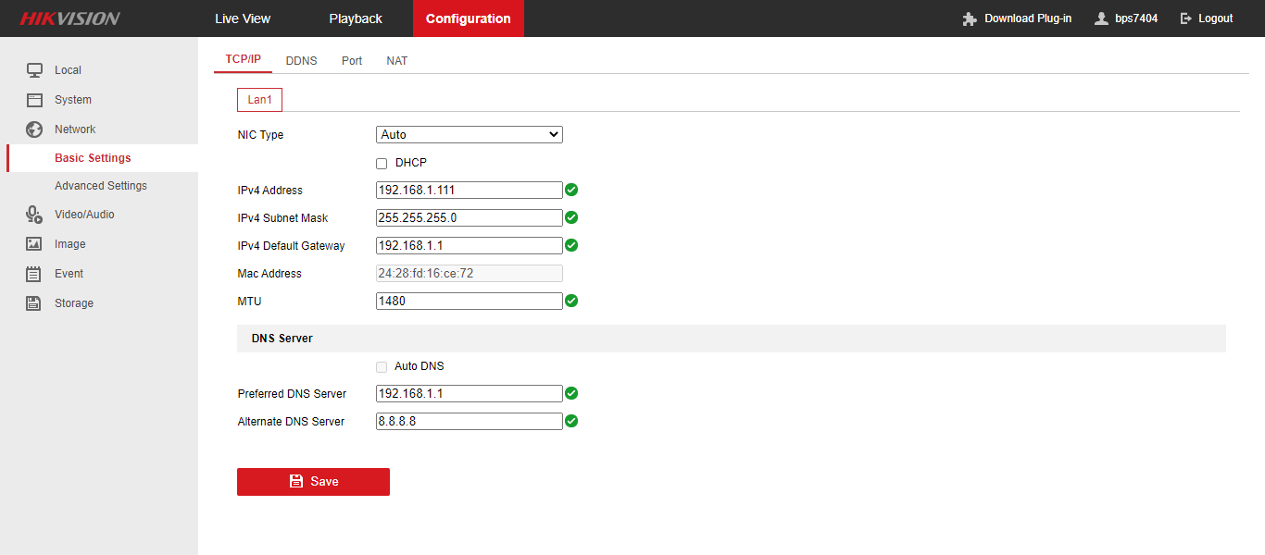

Gambar: Beberapa menu NVR

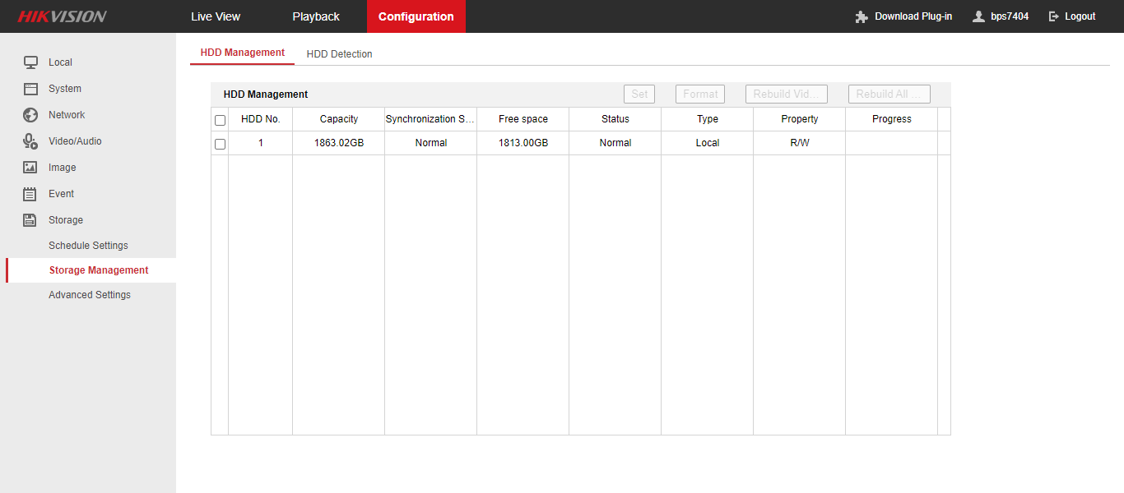

Gambar: HDD dapat terbaca oleh NVR

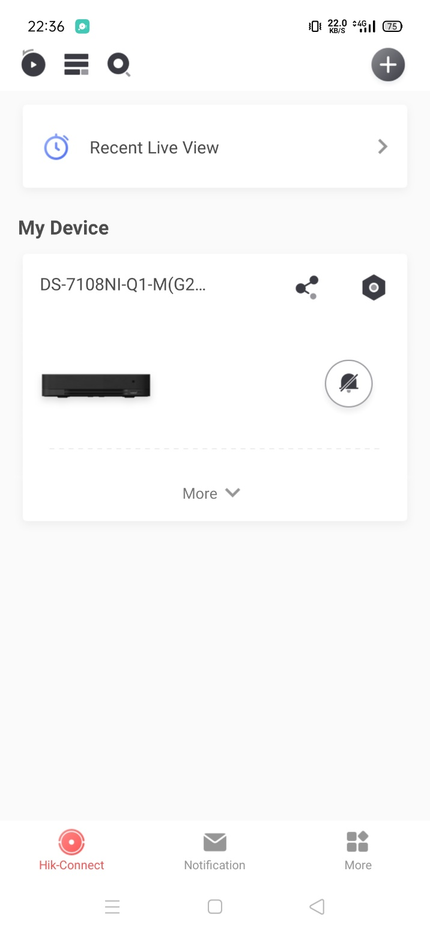

Gambar: Screenshoot aplikasi Hik-Connect dapat terkoneksi dengan NVR

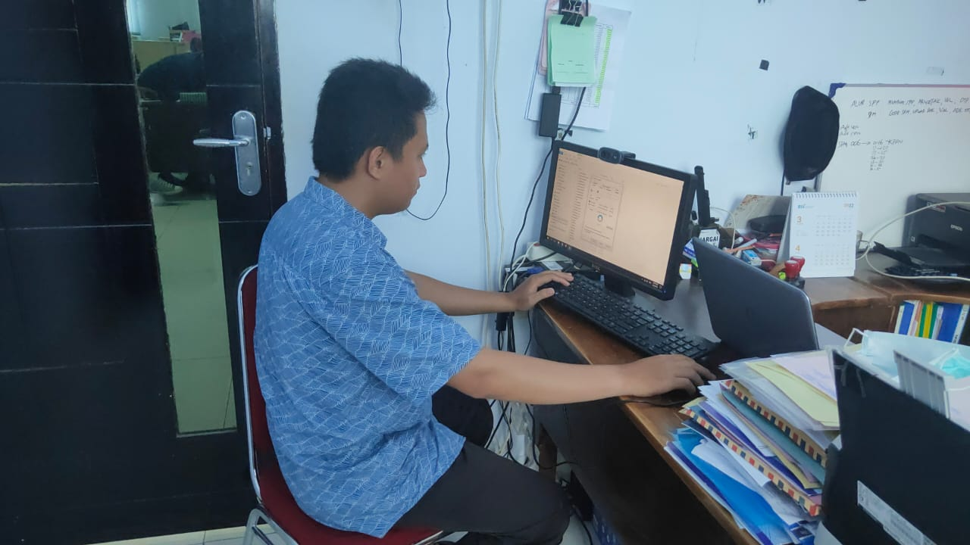

Foto: PoE Switch sedang terhubung dengan NVR dan IP Camera

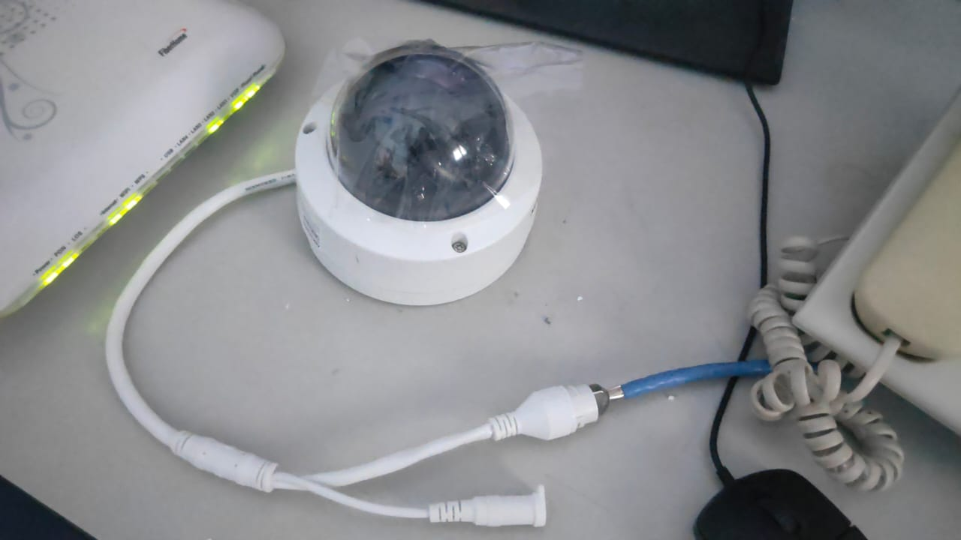

Foto: IP Camera yang sedang dites

1. **Lembar persetujuan**

Demikian laporan pengujian ini dibuat dengan sebenar-benarnya, untuk dimanfaatkan sebagaimana mestinya.

|  |  |
| --- | --- |
| Telah disetujui di  Dibuat oleh  Pranata Komputer Ahli Pertama  Muh. Shamad  NIP. 19940224 201802 1 001 | Kolaka, 31 Maret 2022  Mengetahui,  Kepala BPS Kabupaten Kolaka  Ade Ida Mane, SST., M.Si.  NIP. 19770926 200012 1 001 |